**Дата:** 30.09.22

**Клас:** 4 – Б

**Предмет:** *Математика*

**Вчитель:** Лисенко О. Б.

**Тема: *Ділення трицифрових чисел на двоцифрові. Складання обернених задач до даних***

**Мета**: актуалізувати знання учнів і вміння учнів відносно ділення трицифрових чисел на двоцифрові; розвивати логічне мислення учнів шляхом формування прийомів розумових дій; виховувати доброзичливість, уважність, самостійність, інтерес до математики; створити мотивацію до подальшого вивчення предмета.

**Хід уроку**

***Користуйтеся презентацією під час опрацювання даної теми***

***В презентації за слайдом ви можете перевірити правильність виконання завдань.***

**1. Організаційний момент.**

***Приготуйте, будь ласка, все, що потрібно для уроку: підручник, зошит, ручку, олівці, лінійку, чернетку.***

***Старанно працюйте. Не забувайте робити хвилинки відпочинку та релаксації під час уроку.***

**2. Актуалізація опорних знань**

***1)* *Каліграфічна хвилинка.***

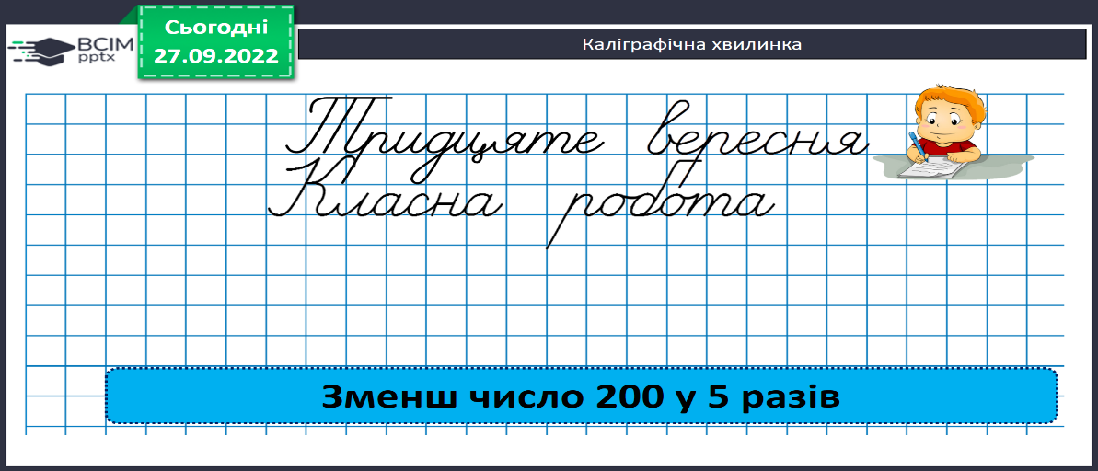

**2) Запишіть в рядок відповіді прикладів.**

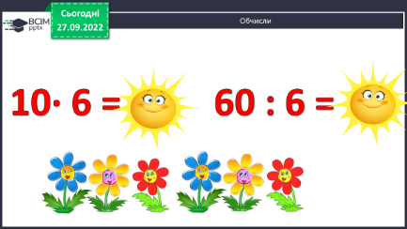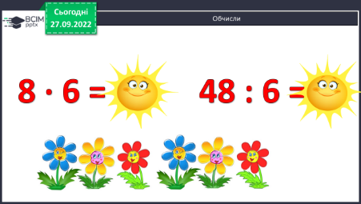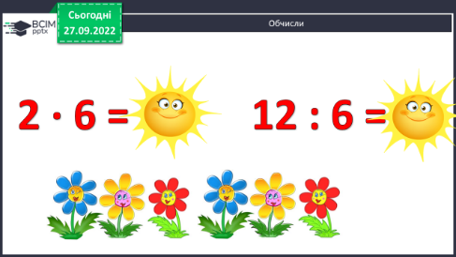

**3. Повідомлення теми уроку.**

**- *Сьогодні ми будемо вчитися виконувати ділення трицифрових чисел на двоцифрові.***

**4. Розвиток математичних знань і вмінь учнів.**

**Робота з підручником.**

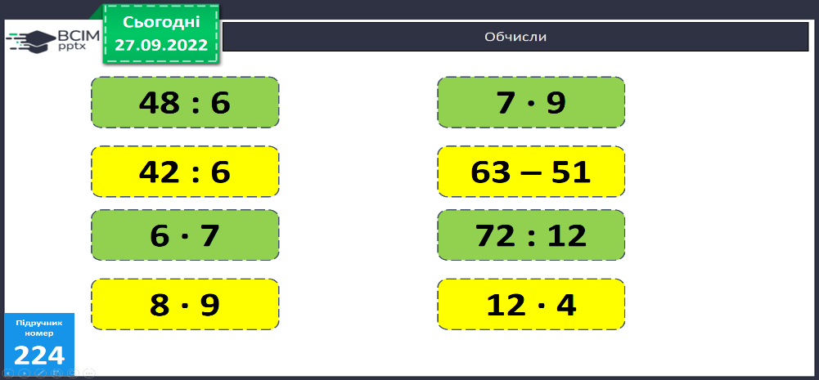**1) № 224 УСНО Обчисли.**

**2) №225 УСНО Назви найближчі розрядні числа.**

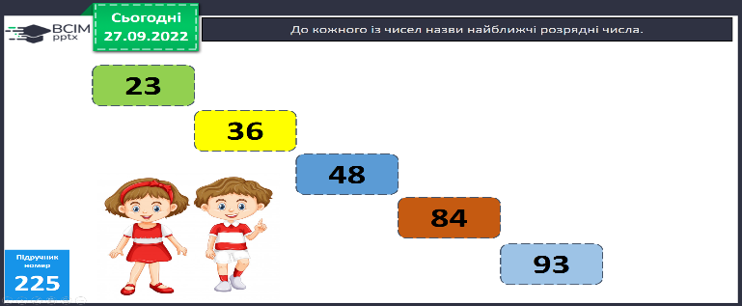

**3) №226 Виконай ділення з остачею.**

**4) №227 Обчисли.**

**5) №228 УСНО Розглянь записи.**

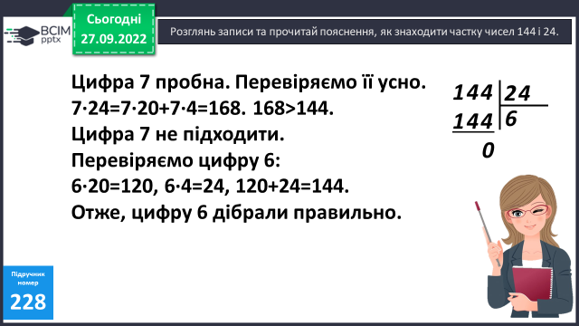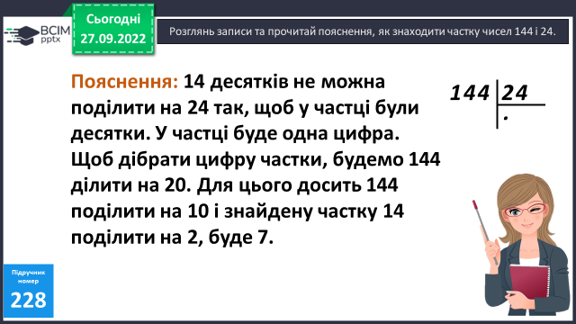

**6) №229 Виконай ділення.**

**7) Фізкультхвилинка:**

[***https://www.youtube.com/watch?v=vGAkqpIzPI0***](https://www.youtube.com/watch?v=vGAkqpIzPI0)

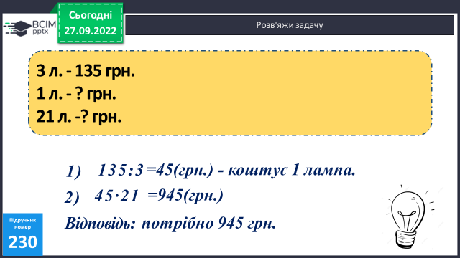**5. Закріплення вивченого**.

**1) №230 Розв’яжи задачу.**

***Зверни увагу: задача на зведення до одиниці*.**

**2) №232 Скільки на малюнку трикутників. Запиши їхні назви.**

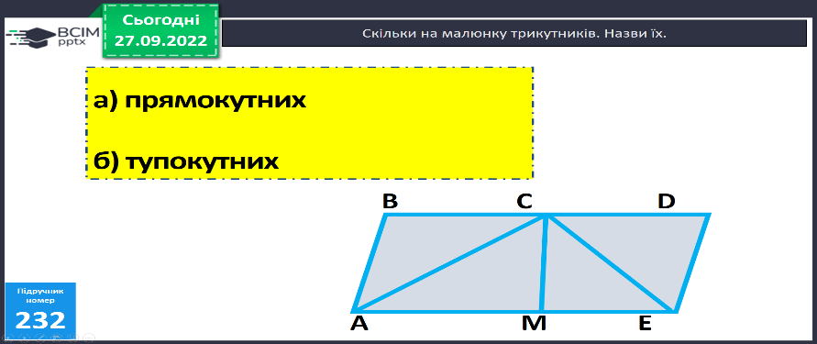

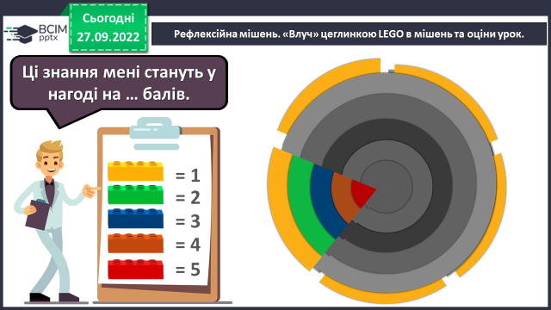**6. Підсумок.**

**1) Вправа «Оціни урок»**

**2) Домашнє завдання.**

**Приклади № 233, задача №234.**

**Задача 234**

**720 л. – 9 к.**

**? л. – 1 к.**

**І м. – 4 к. - ? л.**

**ІІ м. – 5 к. - ? л.**

***Міркування:***

*1) Скільки електроламп в одній коробці?*

*2) Скільки електроламп отримав І магазин?*

*3) Скільки електроламп отримав ІІ магазин?*

***Роботи надсилайте на Human*** або на

ел. пошту ***lenusya.lysenko@gmail.com***